新 书 推 荐

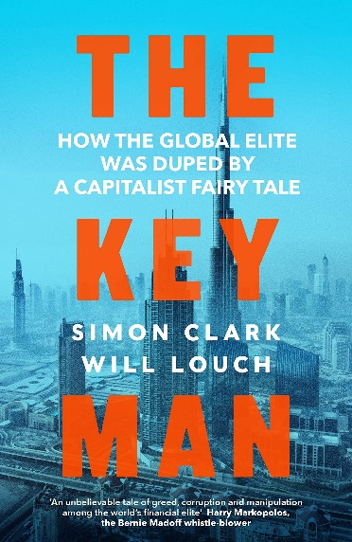
中文书名：《关键人物：全球精英如何被资本主义的童话故事所愚弄》
英文书名：THE KEY MAN：How the Global Elite Was Duped by a Capitalist Fairy Tale
作 者：Simon Clark and William Louch
出 版 社：HarperCollins
代理公司：UTA /ANA/Lauren Li
页 数：352页
出版时间：2021年7月
代理地区：中国大陆、台湾
审读资料：电子稿
类 型：非小说

内容简介：

《关键人物》（THE KEY MAN）与 《十亿美元鲸鱼》(Billion Dollar Whale)，《坏血: 一家硅谷创业公司的秘密和谎言》(Bad Blood: Secrets and Lies in a Silicon Valley Startup)和《黑色边缘》(Black Edge)一脉相承，为读者打开了一个充满财富、贪婪和腐败的丰富宇宙，在最宏大的规模上审视白领犯罪的天才和谎言。

阿里夫·纳克维（Arif Naqvi）和他位于迪拜（Dubai）的阿布拉吉集团（Abraaj Group）是全球金融精英的宠儿。纳克维是一个大胆的投资者，用他自己的话说，他是用神话般的辛巴德（Sinbad）的传统来塑造自己。他筹集了数十亿美元作为一个影响力投资者，与联合国（U.N.）、盖茨基金会（Gates Foundation）、克林顿全球计划（CLINTON GLOBAL INITIATIVE），美国（U.S.）和英国（U.K.）政府，以及全世界的金融、政治和媒体精英们等机构合作，他们将急需的资金投入到不稳定的新兴市场，而传统的西方投资者对这样的市场一无所知或不敢触及。

这个有着传奇经历的纳克维是巴基斯坦人（Pakistani），出生在巴基斯坦一个贫穷地区。他一路挤进海湾酋长国（Gulf sheikhs）和达沃斯（Davos）银行家的公司——不仅可能进行那些投资，而且可能会获得两位数的回报。同时，他还可能为他投资的那些贫困和动乱地区的创造一个美好前景。

正如西蒙·克拉克和威廉·卢奇所揭示的那样，这里唯一的问题是阿里夫·纳克维是一个骗子，是一个窃贼。他们的报告揭露了纳克维的核心业务的欺诈行为，并导致了历史上最大的私募股权投资失败——阿布拉杰集团的倒闭。根据西蒙和威尔的揭露报告，以及一系列曝光的电话窃听和秘密监视，美国司法部（U.S. Department of Justice）已经起诉阿里夫·纳克维和他的该公司的几名高管。纳克维目前在伦敦（London）等待引渡到美国（US）。他正以英国有史以来最大的保释金被保释。

《关键人物》（THE KEY MAN）是一部跨越全球的具有独特国际能量的商界故事。作品带领读者从迪拜到达沃斯及更远的地方，去了解过去20年来资金在我们这个星球上然后流动，在谁的支持下创造了这些巨额的财富，以及巨额财富是从谁的口袋里转移来的？——还有精论者的乐观如何让一个道貌岸然的骗子掠夺了世界上一些最著名的金库。

作者简介：

克拉克和洛奇揭露私募股权行业日益强大的黑匣子世界，以及新兴市场和投资的现实，对世界上一些最强大的政治和经济盟友支持的作为资本发展的道德观进行了非常必要的审视。作者是驻伦敦（London）《华尔街日报》（The Wall Street Journal）的记者。

西蒙·克拉克（Simon Clark）是一名英国公民，自2000年以来一直当记者，广泛报道金融、经济和政治等领域的情况，为此，他曾深入到阿富汗（Afghanistan）的罂粟田、刚果（Congo ）的铜矿以及伦敦及其周边的许多银行和金融机构。

威廉·卢奇（William Louch）是一名报道伦敦私募股权的记者。

谢谢您的阅读！
请将回馈信息发至：
张滢（Cindy Zhang)
安德鲁·纳伯格联合国际有限公司北京代表处
北京市海淀区中关村大街甲59号中国人民大学文化大厦1705室，100872
电 话：010-82504506
传 真：010-82504200
Email: Cindy@nurnberg.com.cn
网 址: http://www.nurnberg.com.cn
新浪微博：http://weibo.com/nurnberg
豆瓣小站：http://site.douban.com/110577/
微信订阅号：安德鲁书讯

